# AAS-V10 jmx使用

1. 配置监听地址，然后重启

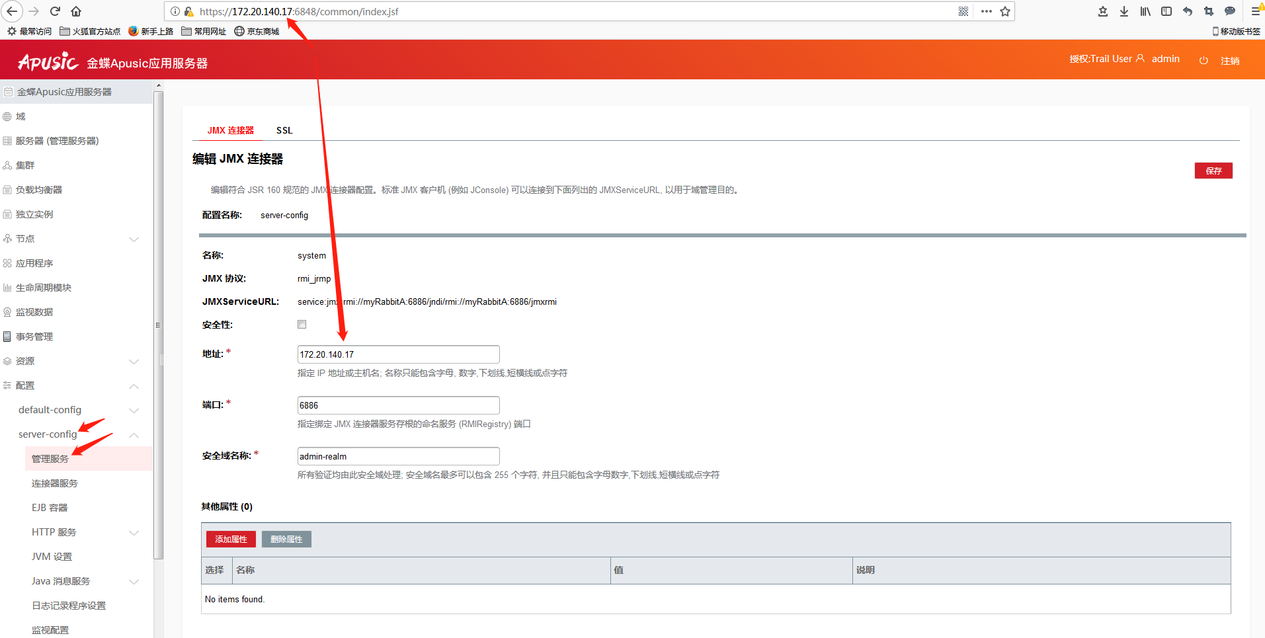

1. 尝试jconsole连接

